Lesson
Topic: Doing sports- uprawianie sportów

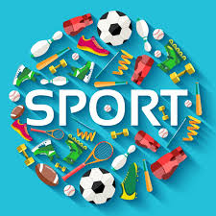

O tym, jak ważne jest uprawianie sportów- nie trzeba nikogo przekonywać.
A czy znasz nazwy różnych dyscyplin sportowych w języku angielskim?
Spójrz na obrazek:
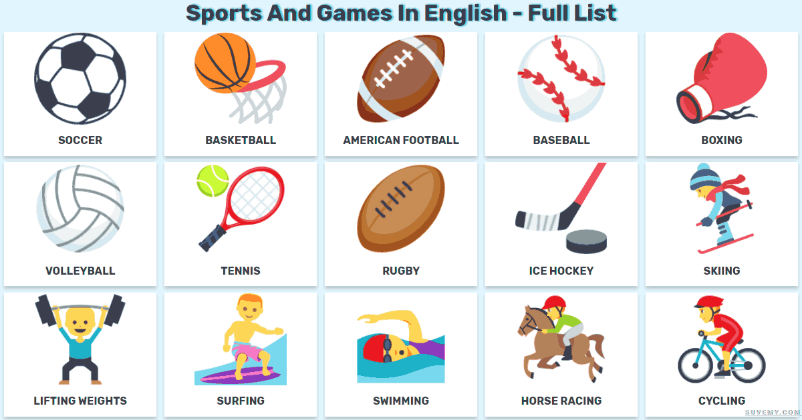

Tak więc:
- soccer ( albo football – jak mawiają Europejczycy)- piłka nożna
- American football- amerykańska piłka nożna
- basketball- koszykówka
- volleyball- siatkówka
- baseball- baseball ( sport, który w Polsce nie jest zbyt popularny)
- boxing- boks
- tennis- tenis
- rugby- rugby
- ice hockey- hokej na lodzie
- skiing- jazda na nartach
- lifting weights- podnoszenie ciężarów
- surfing- surfing
- swimming- pływanie
- horse racing- wyścigi konne
- cycling- kolarstwo

Nie jest to zbyt skomplikowane.
Zwłaszcza, że wiele angielskich nazw pokrywa się z polskimi nazwami.
Ufff…
Co za szczęście

A czy na poniższym obrazku dostrzegasz jakieś nowe dyscypliny sportowe?

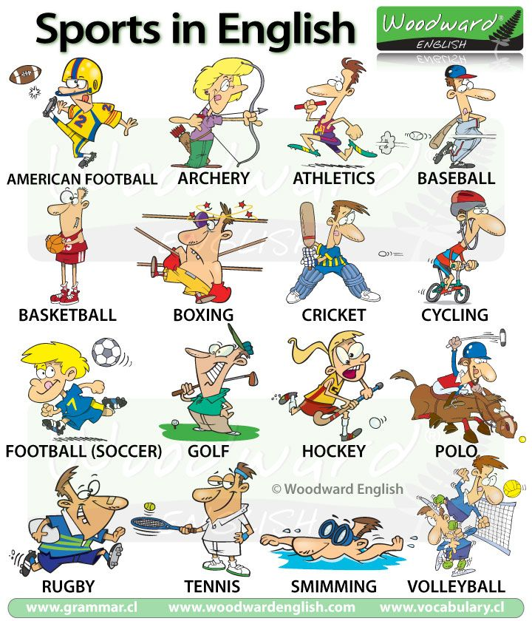

Tak!
Masz rację!
To:
- cricket- krykiet
- archery- łucznictwo
- golf- golf
- polo- polo

I znów podobna sytuacja, co wcześniej.
Część z tych nazw jest taka jak w języku polskim.
Mniej trzeba zapamiętać

A jaki sport Ty lubisz najbardziej?
What is your favourite sport?

My favourite sport is archery.
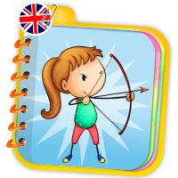

What about you?

A teraz ostatni już obrazek.
Przyjrzyj mu się uważnie.
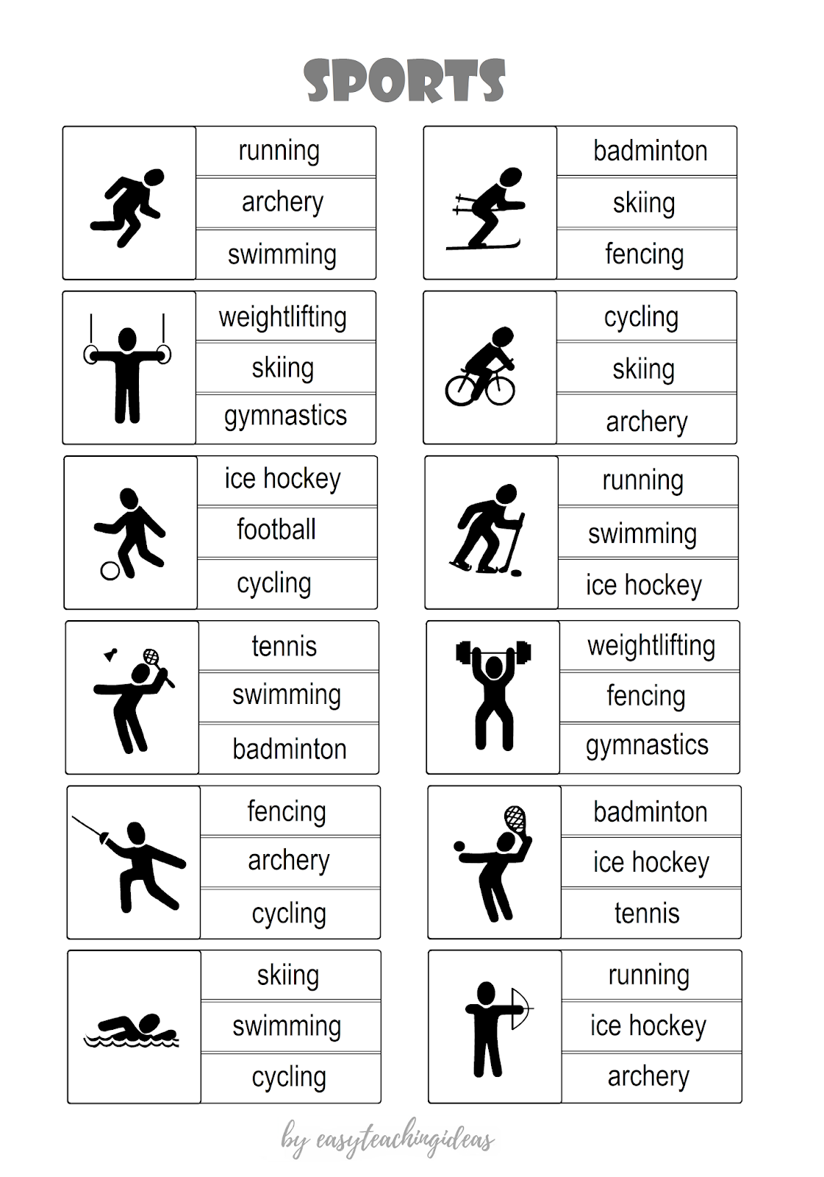
A teraz napisz, co przedstawiają poszczególne obrazki.
Na pewno dasz radę!

Na zakończenie wspólnie zaśpiewajmy:

https://www.youtube.com/watch?v=tgUSHk6JaTY

Great!

